ПрЕСС-РЕЛИЗ

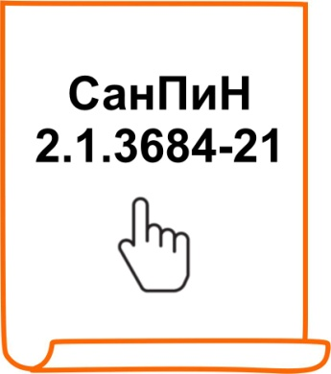

Об изменениях положений

СанПиН 2.1.3684-21

В целях обеспечения санитарно-эпидемиологического благополучия населения, а также оптимизации обязательных санитарно-эпидемиологических требований подготовлен проект постановления Главного государственного санитарного врача РФ «О внесении изменений в санитарные правила и нормы СанПиН 2.1.3684-21 «Санитарно-эпидемиологические требования к содержанию территорий городских и сельских поселений, к водным объектам, питьевой воде и питьевому водоснабжению, атмосферному воздуху, почвам, жилым помещениям, эксплуатации производственных, общественных помещений, организации и проведению санитарно-противоэпидемических (профилактических) мероприятий», утвержденные постановлением Главного государственного санитарного врача российской федерации от 28.01.2021 № 3» (далее – Проект), которым предусмотрено внесение в СанПиН 2.1.3684-21, в том числе следующих положений.

• В период ежегодных профилактических ремонтов отключение систем горячего водоснабжения не должно превышать:
- сроки вывода в ремонт источников тепловой энергии, тепловых сетей и объектов централизованных систем горячего водоснабжения, в том числе водопроводных сетей, в соответствии со сводным годовым утверждаемым планом ремонтов;
- 14 суток (исчисляемых по каждому основанию перерыва в горячем водоснабжении раздельно, если более продолжительный срок не согласован с органом местного самоуправления) – в случае вывода во внеплановый ремонт указанных объектов (в том числе в случае отсутствия сводного годового плана ремонтов), либо при проведении работ в отношении внутридомовых инженерных систем теплоснабжения и (или) горячего водоснабжения, а также при проведении профилактических испытаний источников тепловой энергии, тепловых сетей, тепловых энергоустановок, объектов систем горячего водоснабжения.

• В помещениях общего пользования многоквартирных жилых домов хозяйствующим субъектом, осуществляющим управление многоквартирным домом, должна проводиться влажная уборка с применением моющих и чистящих средств с кратностью, устанавливаемой в соответствии с жилищным законодательством, а именно с учетом требований:
- ч. 1.2 ст. 161 ЖК РФ;
- постановления Правительства РФ от 03.04.2013 № 290 «О минимальном перечне услуг и работ, необходимых для обеспечения надлежащего содержания общего имущества в многоквартирном доме, и порядке их оказания и выполнения».

• Дератизационные и дезинсекционные работы по уничтожению грызунов и насекомых в местах общего пользования (подвалах, технических подпольях и др.) проводятся:
- в помещениях общественного назначения – хозяйствующими субъектами, эксплуатирующими объекты;
- в жилых помещениях – собственниками жилого помещения.

Проектом предусмотрено вступление указанных изменений с 1 сентября 2023 года.

